**LAPORAN PRAKTIKUM PEMROGRAMAN BERORIENTASI DAN OBJEK 2**



Nama : Diva Cahya Hakim

NPM : 4523210037

**Dosen : Adi Wahyudi Pribadi**

**S1 Teknik Informatika**

**Fakultas Teknik**

**Universitas Pancasila**

**2024/2025**

1. 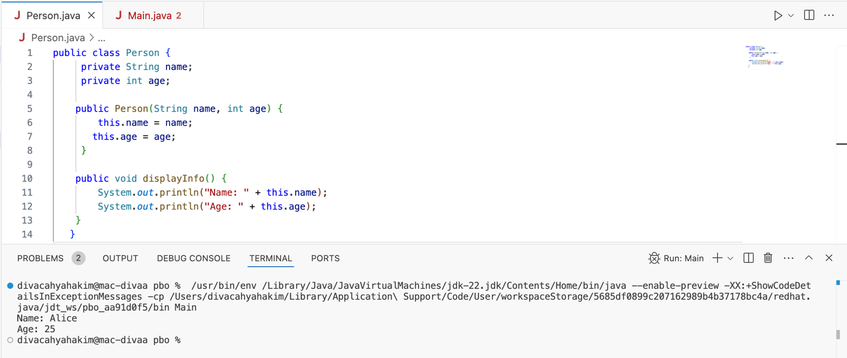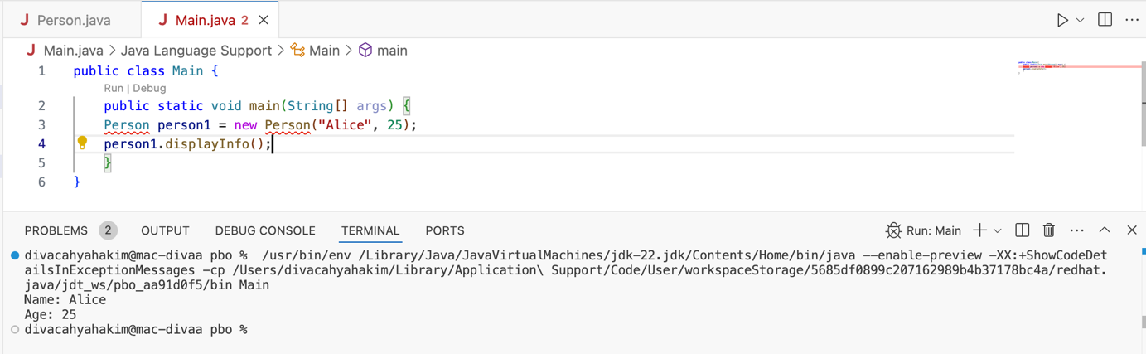**MEMBUAT CLASS DASAR**

**HASIL RUN**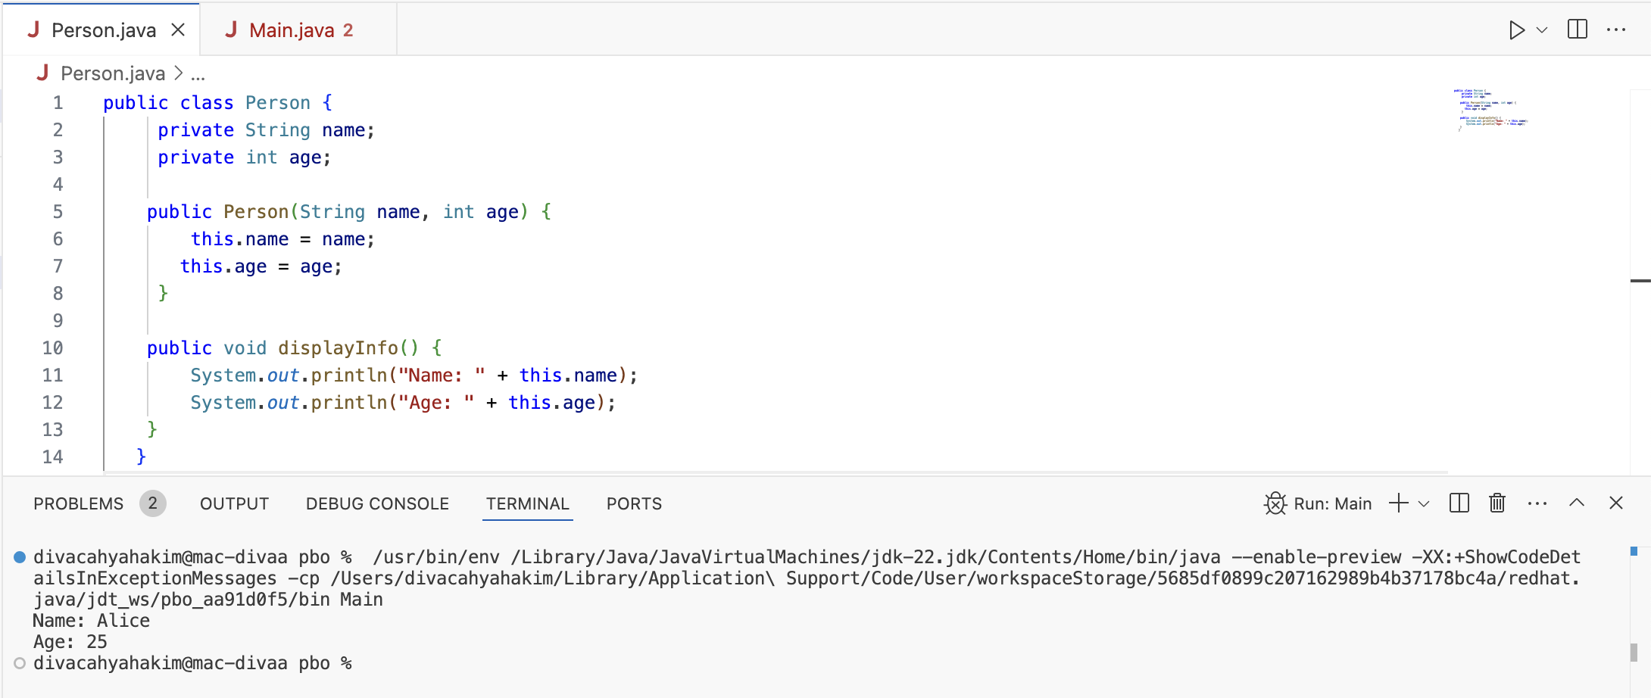

Membuat class dasar pada Java adalah langkah awal untuk mempelajari konsep OOP (Object-Oriented Programming). Di Java, kelas adalah cetak biru (blueprint) dari objek, yang mendefinisikan atribut (data atau properti) dan metode (fungsi atau perilaku) dari objek tersebut.

1. **MENAMBAHKAN SETTER DAN GETTER**

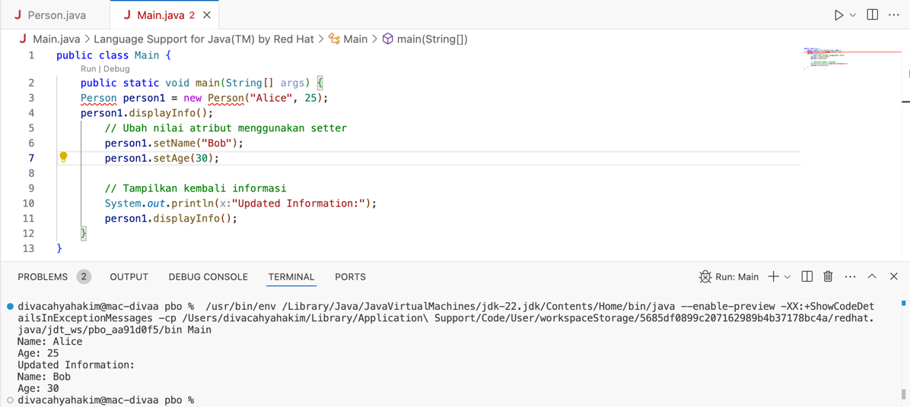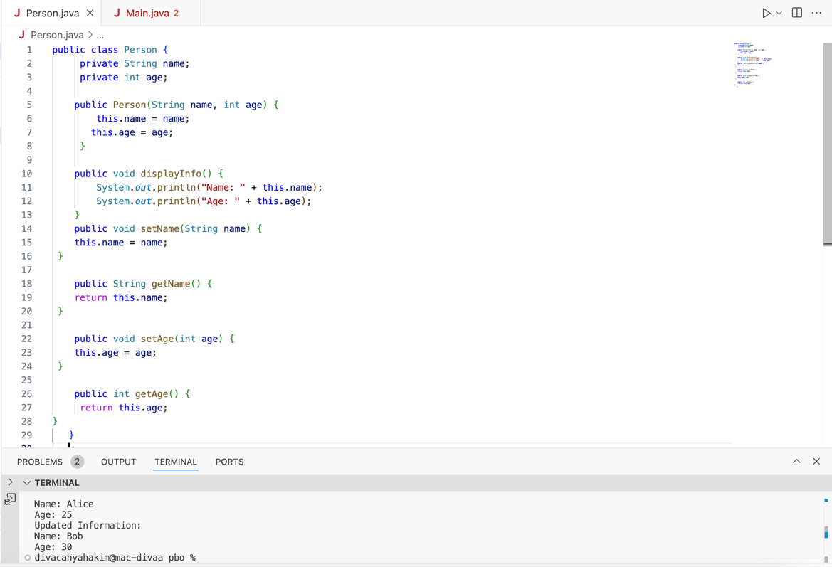

**HASIL RUN**

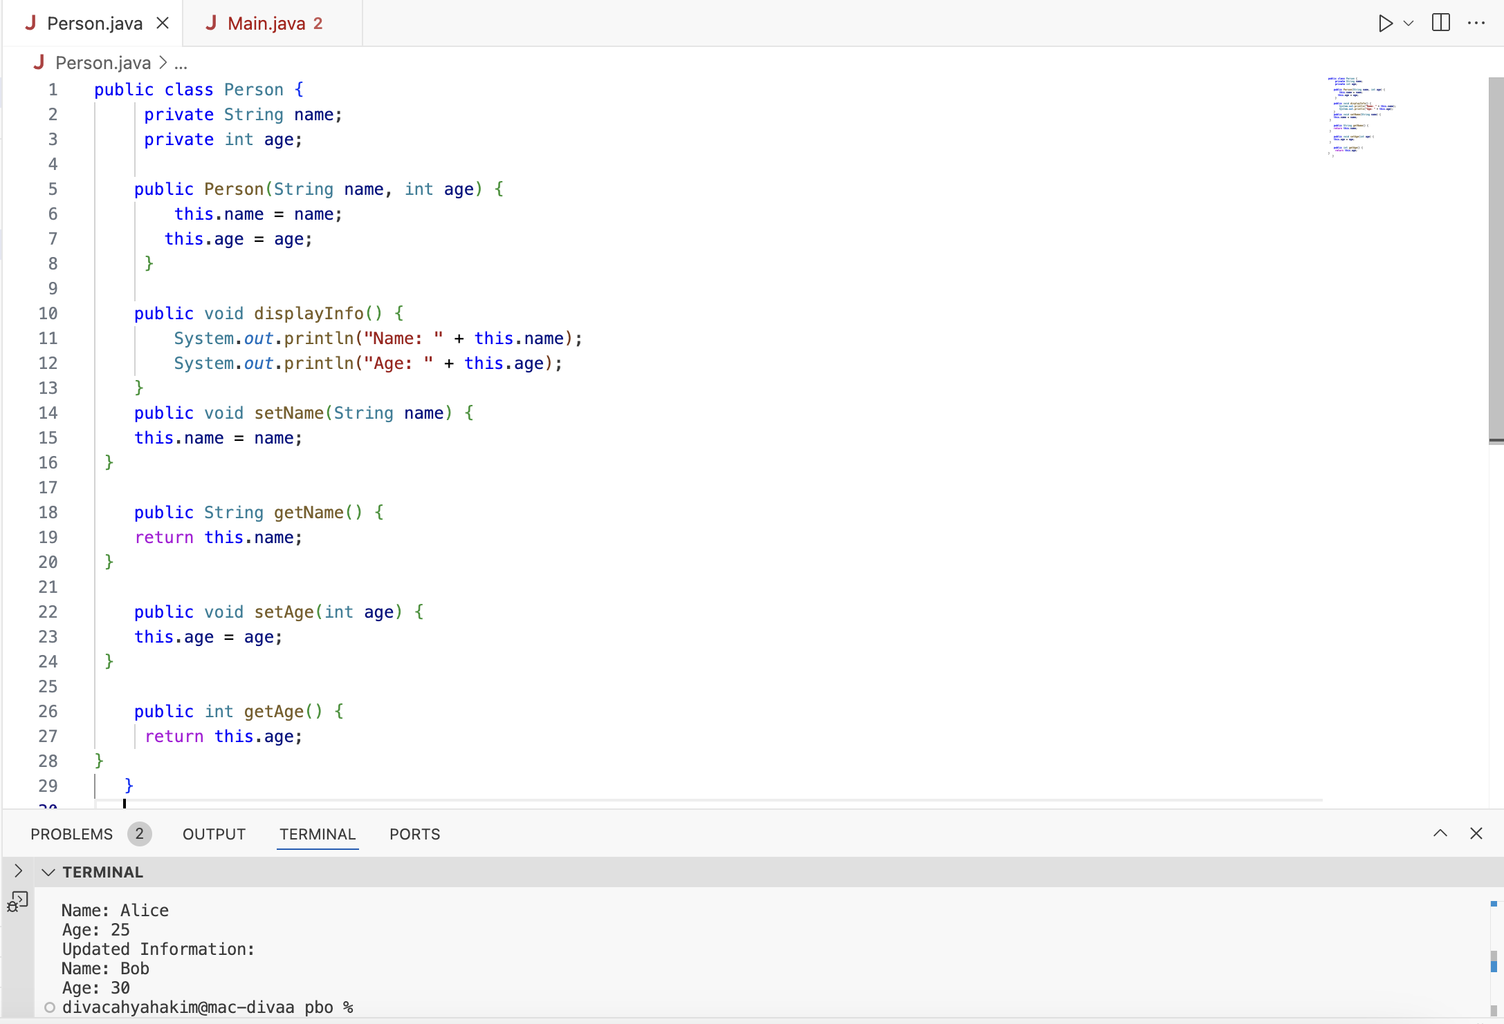

* Getter : metode yang digunakan dalam Pemrograman

Berorientasi Objek (OOP) yang membantu mengakses

atribut pribadi dari suatu kelas.

* Setter : metode yang digunakan dalam fitur OOP yang

membantu menetapkan nilai ke atribut pribadi dalam

suatu kelas.

1. **MODIFIKASI DAN DEBUGGING**

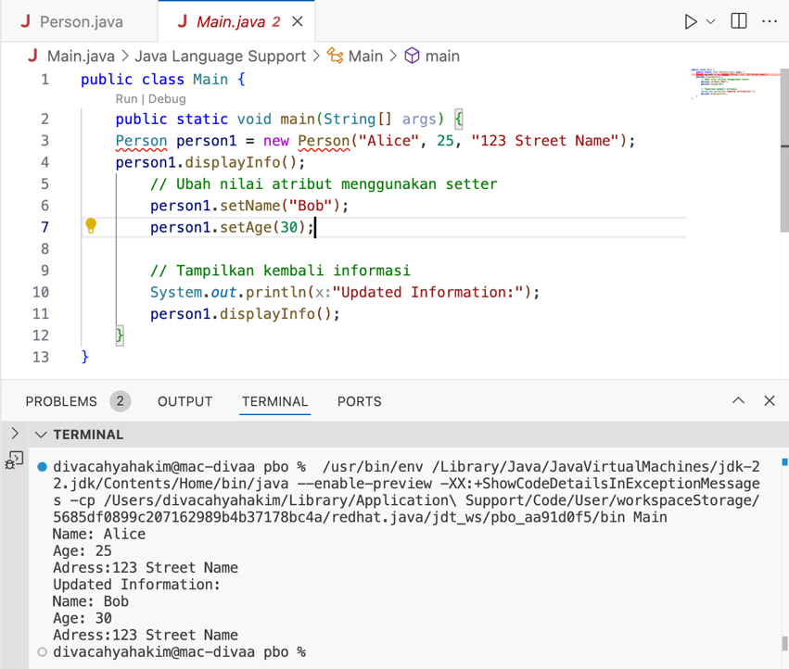

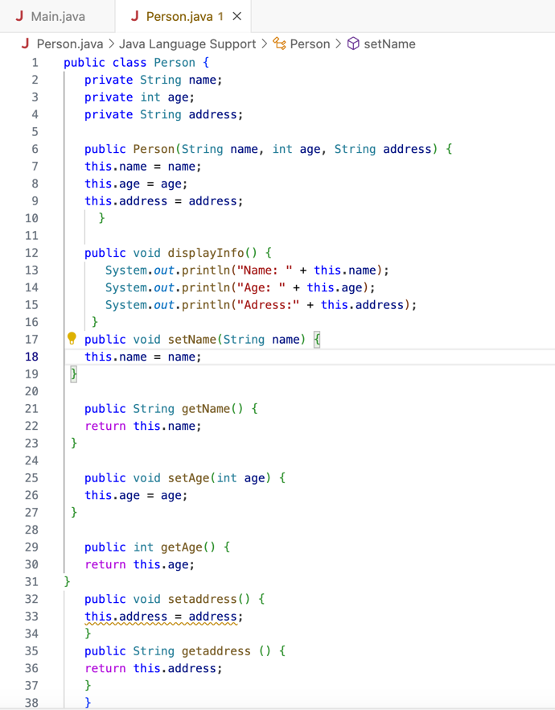

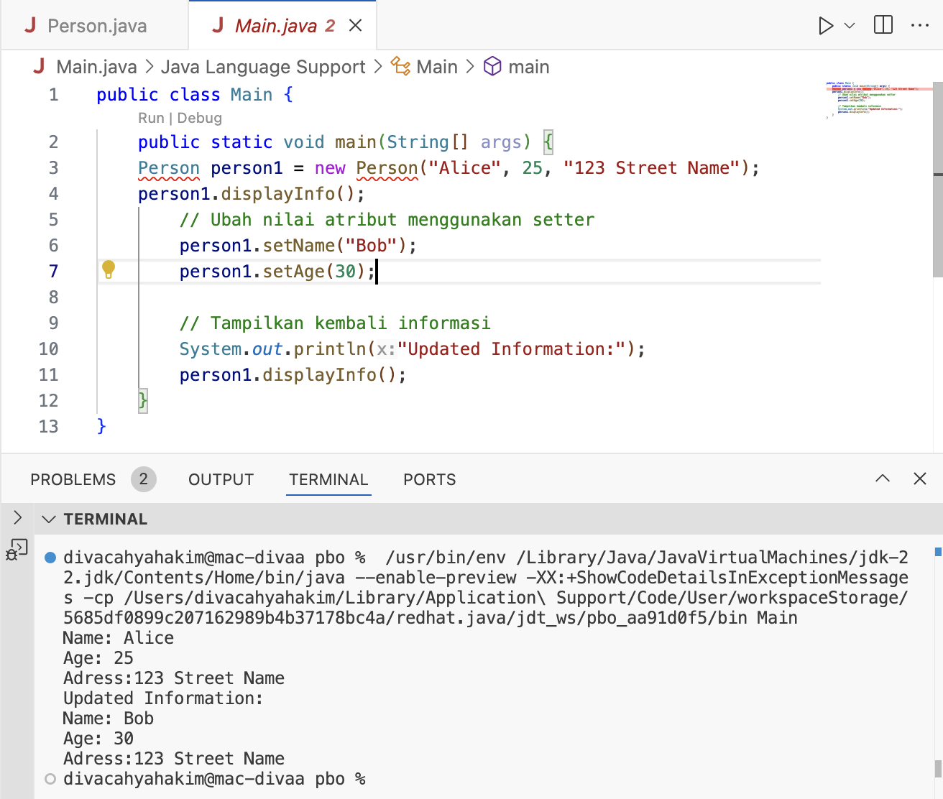**HASIL RUN**

Memodifikasi program berarti mengubah kode untuk menambah fitur, memperbaiki bug, atau meningkatkan kinerja.

Debugging adalah proses untuk menemukan dan memperbaiki bug atau kesalahan dalam kode.

**KESIMPULAN**

Dalam praktikum ini, Saya mempelajari dasar-dasar pemrograman berorientasi objek dengan menggunakan bahasa Java, khususnya melalui pembuatan file Person dan Main. Program ini membantu saya memahami konsep-konsep dasar seperti kelas, objek, serta cara menyimpan dan mengelola data menggunakan metode dan atribut dalam Java. Ini merupakan langkah awal yang baik untuk mengeksplorasi konsep-konsep lebih mendalam dalam Java.